编号：

智惠多
技术架构说明书
< Version 1.0>

 | 文 档 编 号 |  | 版 本 号 | 密 级
 |  |  | Version1.0 | 机 密
 | 文 档  名 称 | 智慧多-技术架构说明书 |  | 共 页
文档状态 | [√] 草稿  [ ] 正式发布  [ ] 正在修改

修订历史记录
日期 | 版本号 | 修订内容 | 修订人 | 评审号 | 变更控制号
2017-8-1 | V0.1 | 初稿 | 黄记新

- 前言
  - 编写目的
本文档是为让新同事快速上手了解项目架构。
本文档的使用者包括本项目管理人员、软件详细设计及编码人员、软件质量控制人员。
  - 项目工具使用
- 开发工具：基于Eclipse带有Maven插件的工具
- 数据库： MySQL
- 技术架构：前端vue.js+springMVC+bootstrap，后端spring+mybatis,缓存：redis,ehcache
- 项目经理：黄记新
- 服务器：Nginx+tomcat+node.js(用于前端消息推送)
- 系统总体设计
  - 系统总体架构图
    - 系统总体架构图
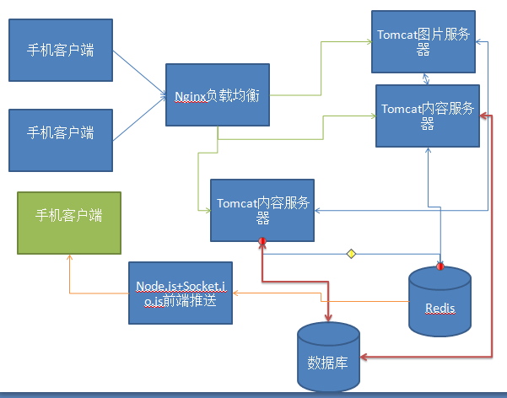
说明：来自手机客户端的前端请求将先通过NGinx进行负载均衡，来到Tomcat服务器，Tomcat内容服务器将判断Redis里面有没有缓存，如果没有缓存则对数据库进行查询；Redis+Node.js+Socket.IO.js实现前端推送，例如购买成功将向前端推送开团的成功信息；
  - 开发组织结构
    - 组织架构
系统使用了Maven约定俗成的文件架构。
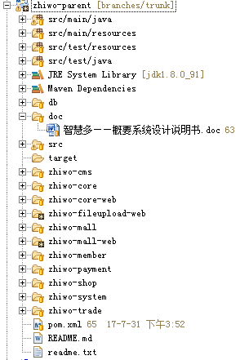
Parent项目定义了系统所会用到jar，并且起了组织串联的作用，所有模块都放在父项目下面，以更好地管理代码。
每个子模块约定俗成地被分成了四个子模块，例如zhiwo-cms内容管理模块会被划分为zhiwo-cms-pojo(基础工程，处于被使用，VO实体类对应的抽取，划分的好处即是开发Android有需要用到实体类，可以迅速给抽取出来)，zhiwo-cms-dao（dao层为数据库交互层，它需要引用pojo工程，以及core工程），zhiwo-cms-interface(接口层，一般来说要用到dao层，实体类层)，zhiwo-cms-service层是接口实现类工程，它需要引用前面四个工程和core工程，根据需要还可能引用其它项目工程，视需要建立web层，web层为zhiwo-cms-web。
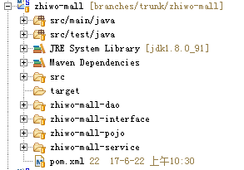
将模块工程引入进来以后如图
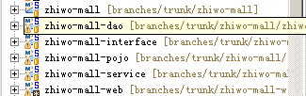

可能你会问为什么要搞得那么复杂，我想说复杂有复杂的好处，这么划分的一个好处就是解耦，当软件变复杂了以后，如果都处于同一工程那么管理变得非常困难。比如在我们前面的工程里面，如果需要开发Andorid端，用到服务端的实体类，那抽取会变得麻烦，另外如果用到Dubbo（阿里巴巴分布式中间件），会用到接口层把方法注册到方法注册中心，在我们前面所在的工程那统统都歇菜，可是按照这些方法进行划分，都非常容易。

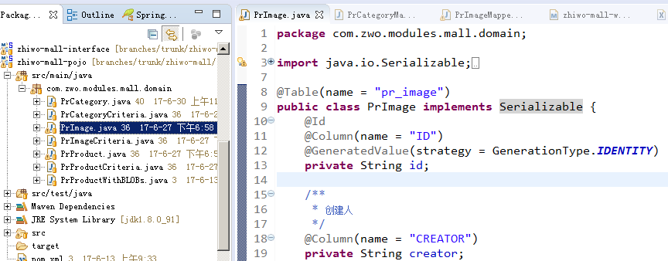
实体类有两种方式，一种是JPA注解，使用注解，一种是不使用注解。使用注解的时候，在mybatis映射文件当中不用写很多东西，因为都被封装好了，但是不使用注解，比较灵活。比如像产品表字段非常多的，并且字段内容多的，在做列表的时候，全部查出来将严重效率。

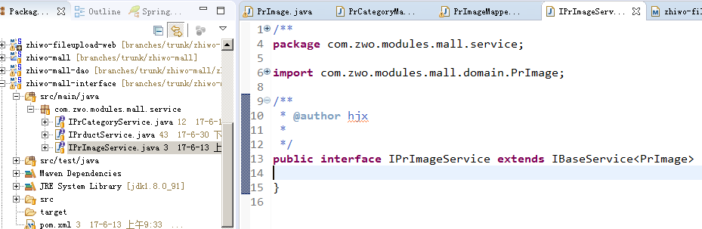
接口层非常简单。

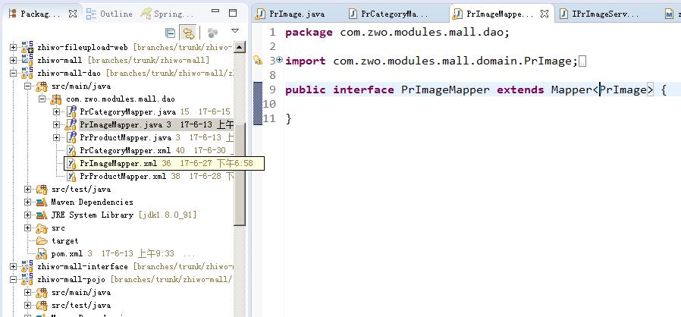使用注解了以后的DAO层。
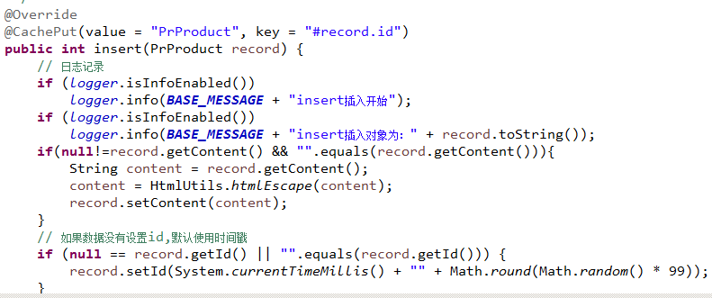
使用注解的Service方法。

